

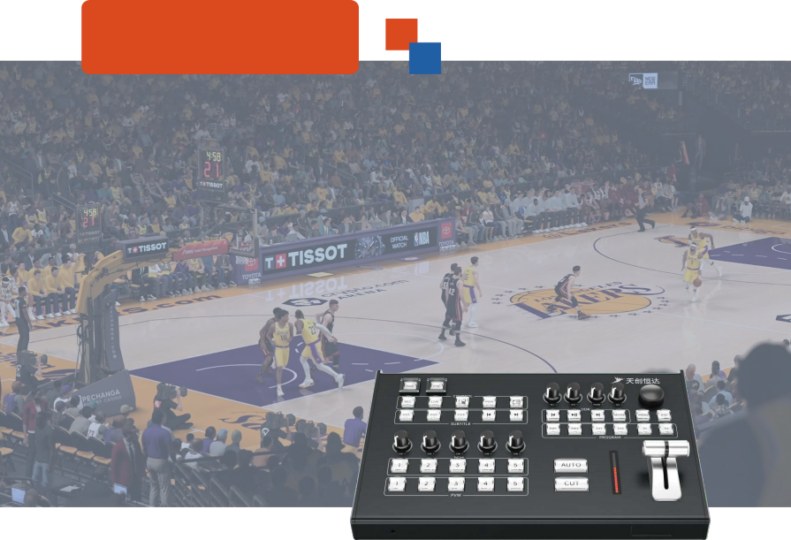
TC-840 Super

超高清混合硬件导播切换台

4K 演播室 | 4K 转播车 | 4K 视频会议 | 4K 现场直播
对多机位 4K 信号进 | 承担现场多源 4K 信 | 对参会方 4K 信号进 | 对现场多机位 4K 画
行实时切换、 特效处 | 号的快速切换 、 混音 | 行选择性切换 、 布局 | 面、 字幕、 特效等元
理与整合 ， 保障演播 | 及实时输出任务 ，确 | 调整及降噪处理 ， 提 | 素进行实时整合与切
室节目录制与播出的 | 保大型活动转播的高 | 升远程会议的清晰度 | 换 ， 保障直播内容的
流畅性和视觉专业性。 | 质量与时效性。 | 与沟通效率。 | 连贯性与视觉冲击力。

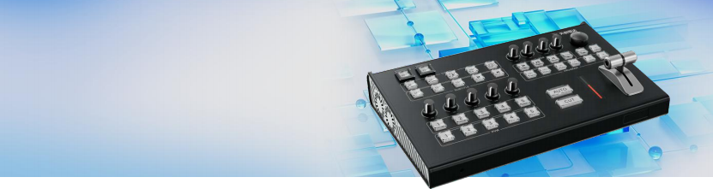
5通道4K超高清切换台

TC-840 Super
ProduIctduction
产 品 简 介
TC-840 Super超高清便携导播切换台是一款采用全硬件架构的5通道专业制作系统，支持4路12G- SDI或者4路HDMI2.0信号输入，5路输入可任意组合使用，外加1路DDR本地视频文件播放或IP拉流，集成5通道广播级调音台（含6.5mm音频接口）。系统完美适配4K摄像机、无人机航拍等专业信号
源，满足多机位切换、现场连线等制作需求。其紧凑的桌面式设计兼具演播室级的稳定性与外场制作的便携性，已广泛应用于新闻直播、体育转播、综艺节目制作等广电场景，是移动制作和EFP系统的理想解决方案。

视频输入接口 | 12G-SDIx 4 & HDMI 2.0 x 4（复选），一共 4 路基带信号输入IP&DDR（复选） x 1
视频输出接口 | 12G-SDI （ PGM OUT）x 2  12G-SDI （AUX OUT）x 2 HD-SDI（ PGM OUT）x 1  HDMI 2.0（AUX OUT）x 1 DP （MLUTIVIEW OUT) x 1
UVC 输出接口 | 1 x USB3.0
音频输入接口 | 1 组平衡 TRS6.5（ R/L 声道）
音频输出接口 | 1 路 3.5mm 耳机口
RJ45 以太网 | RJ45 LAN x 1 以太网 10/100/1000 BaseT，流媒体输入输出  RJ45 NMSx 1 以太网 10/100/1000 BaseT ，后台 WEB 访问
USB 接口 | 1 x USB-A 3.0
TALLY | 1 x DB-25p
串口控制 | 1 x RS422 （预留）
输入格式 | 3840x2160p： 60/59.94/50/30/29.97/25  1080p： 60/59.94/50/30/29.97/25  1080i： 60/50
输出格式 | 3840x2160p： 60/50/30/25  1080p： 60/50/30/25  1080i： 60/50  Multiview：1080P60 、1080p50
视频采样 | 4:2:2 YUV
色彩精度 | 10bit
色彩空间 | REC 709 、REC 2020
自动切换 | 3G-SDI和 12G-SDI信号自动转换，净切换
存储 | 内置 M.2 硬盘槽位（支持512GB 、1TB）
本地文件播放 | 视频文件格式： MP4 、TS 、MOV（编码： H.264 、H265）  音频文件格式： MP3（编码： AAC）
文件录制格式 | MP4 、TS
文件录制码率 | PGM 为 4K 时：1 路 4K【4~120Mbps】/ HD【1~20】Mbps  PGM 为 HD 时 ：1 路 HD【1~20】Mbps
文件录制分辨率 | 3840x2160 、1920×1080
流媒体播出 | 最高可同时输出 4 路流，支持流地址自定义 。
流媒体格式 | H.265+ACC/H264+AAC
流媒体输出协议 | RTMP/UDP 协议
流媒体播入协议 | 1 路流媒体信号, 支持 RTMP/RTSP/UDP 协议

